# Analyser la faisabilité d’un projet pour une exploitation

# -

## Epreuve 1B

Guillaume Hurault – BPREA cultures légumières, année 2024 – 2025

# Diagnostic de la situation de départ

# Présentation : qui suis-je ?

Ingénieur dans le développement d’applications logiciels depuis 15, j’ai entamé un parcours de reconversion professionnelle au début de l’année 2023.

Papa d’une fille de 11 ans et beau-père d’un garçon de 18 ans, cette reconversion professionnelle entraîne également une réorientation de mes choix personnels. Cela guide mon parcours de reconversion depuis le début.

Souhaitant me tester avant de me lancer dans une formation et ayant pu bénéficier d’une disponibilité dans mon travail, j’ai effectué une saison de 9 mois en maraîchage à la ferme de la Tindière à Nort sur Erdre entre novembre 2023 et juillet 2024.

Je suis toujours salarié de mon entreprise, j’ai pu bénéficier d’un financement transition pro pour réaliser cette année de BPREA.

Cet exercice (mon projet d’installation étant un projet fictif à l’heure actuelle), m’a permis de mesurer l’ensemble des enjeux qu’entraînent la création d’une entreprise agricole mais m’a également permis de me projeter dans un avenir qui pourrait devenir concret d’ici quelques années, tant d’un point de professionnel donc mais également d’un point de vue personnel.

Habitant sur la commune de Casson, à 20 minutes au nord de Nantes, commune faisant partie du territoire de la communauté de commune d’Erdre et Gesvres, j’ai positionné mon projet fictif sur cette commune.

Mon projet est donc la création d’une ferme en maraîchage biologique diversifié et en vente directe.

L’idée était préalablement de m’installer seul mais mon année à la ferme de la Tindière et mon année de BPREA ont fait évoluer cette envie. Je souhaite maintenant m’installer avec un associé. L’idée de m’installer seul avec un salarié a également été une piste de réflexion mais je pense aujourd’hui qu’être deux, dans cette démarche, est un réel avantage, d’un point de vue humain d’abord, mais financier également.

# Schéma de fonctionnement

**Valeurs**

Préservation de la nature

Lien social

Indépendance

Qualité de vie

**Objectifs** **personnels**

Vivre dans le respect du vivant

Vivre en lien avec les gens qui m’entourent

Être autonome

Être heureux sur mon lieu de travail et dans ma vie personnelle

**Objectifs** **professionnels**

Produire en préservant la biodiversité

Nourrir la population qui vit autour de moi

Être en lien avec les producteurs voisins

Posséder ma propre entreprise

Trouver un équilibre entre temps de travail et temps de vie familiale

**Décisions**

Tas de bois / pierre

Mare

Bandes fleuries

Favoriser les haies

Tendre vers le MSV

Vente directe

Adhérer au GAB44

Se faire connaître des producteurs

Créer ma propre structure, avec un associé

Habiter sur ma ferme

Partager la charge mentale et de travail avec mon associé

Entre 35h et 50h par semaine

5 semaines de congé par an

**Système**

Maraîchage biologique diversifié mécanisé dans un premier temps, se former et tendre vers le MSV ensuite

Indépendance maximum : créer ma propre structure mais avec un associé. Produire nos plants dans un second temps. Fertiliser d’abord aux bouchons et essayer de trouver du fumier des voisins ensuite.

Vente directe sur la ferme + amap + livraison en entreprise et hameaux du coin.

Agriculture paysanne et locale

# Territoire

Mon projet se situe donc sur le territoire de la CCEG. C’est un territoire ayant de multiples avantages car avec une politique environnementale et agricole très engagée.

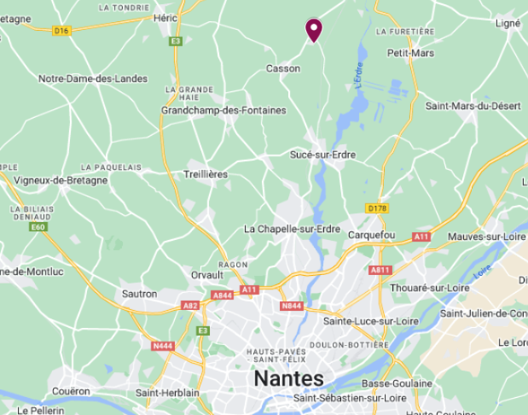

La ferme se situerait donc sur la commune de Casson et plus précisément dans le hameau de la Bunière, là où se trouve mon logement.

Elle serait à 5 minutes du bourg, le long d’une voie cyclable très fréquentée en saison car menant au canal de Nantes à Brest qui se situe lui à quelques centaines de mètres.

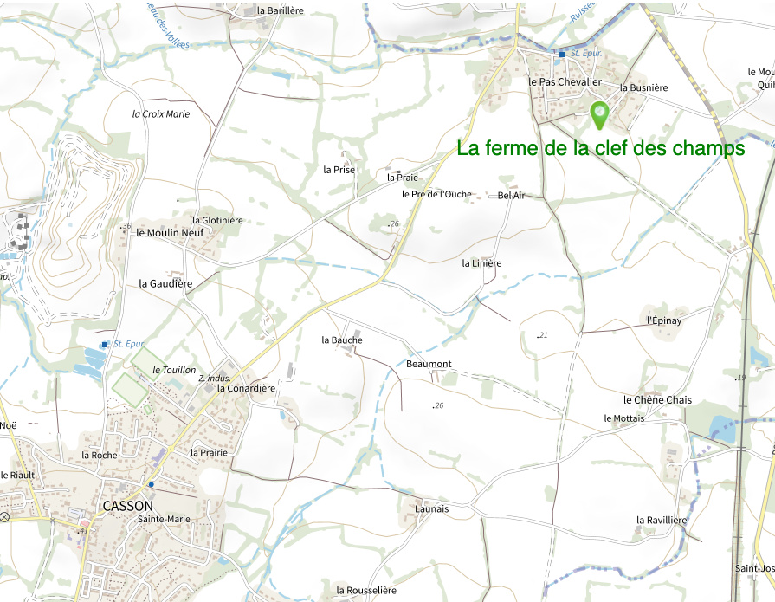

La parcelle

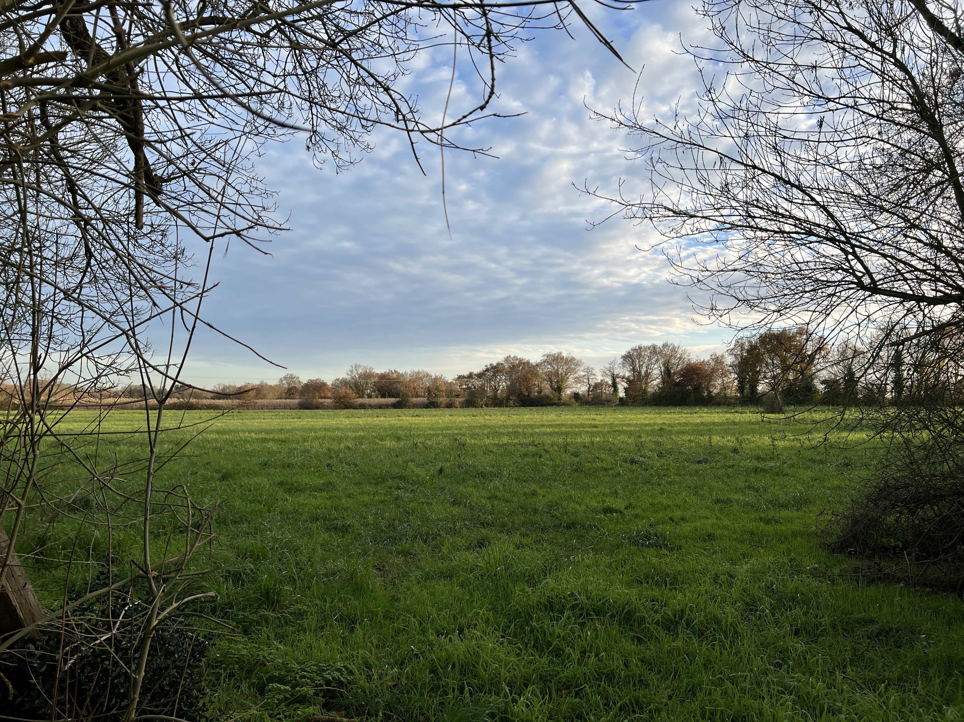

La parcelle choisie se situe donc en face de mon habitation actuelle, de l’autre côté de la rue, c’est idéal d’un point de vue localisation !

Elle fait 1,8 hectare et est bordée d’haies de hautes tiges au nord et à l’ouest.

Il n’y a pas de bâtiment et pas d’accès à l’eau aujourd’hui.

Elle est restée en praire ces 5 dernières années ce qui permettrait une conversion en bio rapide.

D’un point de vue pédologique, la parcelle possède un sol limono-argileux.

Ce type de sol peut présenter certains avantages comme le fait de posséder une bonne fertilité s’il est associé à un bon taux de matière organique ainsi qu’une capacité intéressante de rétention en eau, utile en période sèche.

En revanche il peut exister un risque d’hydromorphie (saturation en eau rendant l’accès au champ compliqué en tracteur) et de tassement des limons pouvant nuire à la structure du sol, au drainage et à l’oxygénation des racines. Cela implique que le travail mécanique du sol doit être soigneusement réfléchi et réalisé dans de bonnes conditions d’humidité afin de préserver sa structure et éviter les phénomènes de battance ou de compactage.

Atouts / contraintes de ma parcelle et de mon territoire

|  |  |  |  |
| --- | --- | --- | --- |
|  | **Géographique et Naturel** | **Socio-économique** | **Marché et filière** |
| Atouts | * Contexte climatique plutôt favorable * Terre préservée ces dernières années * Présence des haies importantes * Hors zone humide * Sol pouvant posséder une bonne rétention en éléments nutritifs et en eau | * Population relativement aisée * Croissance de la population * Territoire favorisant fortement le « manger local », le « manger sain » et la préservation des terres agricoles | * Peu de maraîcher à proximité * Pas de magasin à la ferme proche * AMAP aux alentours avec une longue file d’attente |
| Contraintes | * Météo instable selon les années * Sol à tendance hydromorphe pouvant être difficile à travailler * Pas d’eau sur la parcelle, autorisation de forage à confirmer | * Prix du foncier | * Territoire agricole, beaucoup d’habitant ont un potager |

# La stratégie commerciale

# La gamme de produit

Mon choix de maraîchage biologique diversifié m’amène à vouloir proposer une gamme de produit très large. La liste exhaustive est la suivante (*SA en vert signifie « sous abri »,* *PC en jaune signifie « plein champ »)* :

|  |  |  |
| --- | --- | --- |
| **Ail SA** |  |  |
| **Aubergine SA** |  | **Fenouil SA** |
| **Betterave automne PC** |  | **Fenouil PC** |
| **Blette botte SA** |  | **Haricot vert PC** |
| **Carottes botte primeurs SA** |  | **Mâche SA** |
| **Carottes conservation PC** |  | **Melon SA** |
| **Céleri rave PC** |  | **Navet Botte Printemps SA** |
| **Chou Brocoli printemps PC** |  | **Oignon blanc SA à botteler** |
| **Chou Brocoli automne PC** |  | **Oignon conservation PC** |
| **Chou Bruxelles PC** |  | **Panais PC** |
| **Chou Chinois printemps PC** |  | **Pastèque PC** |
| **Chou fleur PC** |  | **Patate conservation. PC** |
| **Chou de milan PC** |  | **Patate nouvelle SA** |
| **Chou pointu automne PC** |  | **Patate douce PC** |
| **Chou pointu printemps PC** |  | **Poireau PC** |
| **Chou cabus PC** |  | **Pois PC** |
| **Chou rave SA** |  | **Pois SA** |
| **Concombre SA** |  | **Poivron SA** |
| **Courge butternut / musquée PC** |  | **Radis botte printemps SA** |
| **Courge potimarron PC** |  | **Radis d'hiver PC** |
| **Courgette SA** |  | **Salade d'hiver SA** |
| **Courgette PC** |  | **Salade PC** |
| **Echalotte PC** |  | **Tomate SA** |
| **Epinard SA** |  |  |
| **Epinard PC** |  |  |

Cela fait donc 47 légumes. J’ai choisi de vendre mes légumes sous le label « Agriculture Biologique ».

On y retrouve différentes catégories de légumes en fonction des saisons. Un de mes objectifs personnels étant le « lien social », d’où découle en objectif professionnel la vente en directe, j’ai très à cœur le fait de vouloir nourrir la population autour de chez moi toute l’année. Cela implique de prévoir une gamme importante de légume de conservation.

Au final on retrouvera donc des légumes primeur, des légumes de saison, des légumes d’été et donc des légumes de conservation.

# Quantité ?

Avant d’aborder les circuits de commercialisation, je souhaite évoquer mon raisonnement qui m’a amené à définir mes quantités de légume produites.

Je me suis donc basé, entres autres, sur l’expérience que j’ai eue à la ferme de la Tindière. Sur cette ferme ils sont 3,5 ETP. Ils vendent uniquement en amap. Ils produisent donc chaque semaine pour 140 paniers de légume. Le prix du panier est d’environ 20 € et contient au moins 7 légumes.

J’ai ramené ce nombre de panier à une personne ce qui m’a donné 40 paniers. J’ai de plus confirmé ce chiffre avec différents intervenants durant mon année de formation.

Souhaitant travailler avec un associé, je suis donc parti sur l’objectif de produire 80 paniers chaque semaine. J’ai de plus défini que nous ferions une pause de deux semaines avec un arrêt des distributions la dernière et la première semaine de l’année (semaine 1 et semaine 52).

Partant de là, j’ai également défini mon calendrier de distribution légume par légume (voir chapitre « *planification des ventes* »)

Enfin, j’ai défini légume par légume la quantité que je souhaitais mettre dans un panier.

A partir de cette quantité par légume et du nombre de semaine de distribution par légume (nombre que j’ai extrait de ma planification des ventes), j’ai donc obtenu au final une quantité de légume à produire et également un prix moyen de panier.

Exemple de panier de légume en hiver (semaine 4) :

* 1 kg de carotte de conservation
* 500 g de céleri rave
* 500 g de chou de Bruxelles
* 1 potimarron
* 500 g de panais
* 1 kg de patate de conservation
* 1 kg de poireau
* 500 g de radis d’hiver (type « blue candle »)
* 1 salade

Ce qui nous donne 9 légumes et un prix de panier à 20,7 € (TTC)

Même exercice en semaine 29 avec des légumes d’été :

* 600 g d’aubergine
* 1 kg de carotte
* 2 concombres
* 1 kg de courgette
* 600g d’haricot vert
* 1 melon
* 800 g de tomates

Ce qui donne 7 légumes et un prix de panier à 25,9 € (TTC)

Nous le verrons ensuite, j’ai calculé à partir de ces données en entrée, la surface à cultiver, par légume, j’en ai déduit mon nombre de planches, mon assolement et pour finir mes rotations.

# Les circuits de commercialisation

Après étude de mon territoire et de l’analyse des habitudes de ses habitants, j’ai retenu 3 principaux modes de commercialisation :

* La vente à la ferme
* L’AMAP
* La livraison de panier en entreprise et en hameaux.

La vente à la ferme

Etant client régulier depuis des années de ce type de magasin, j’y ai toujours ressenti une ambiance particulièrement chaleureuse, c’est vraiment un type de commercialisation qui pour moi est important. Je souhaite pouvoir faire venir nos clients sur la ferme, échanger avec eux, créer un espace de vente qui soit agréable.

J’ai de plus eu l’occasion de le voir en tant que professionnel puisqu’il y en avait un sur mon lieu de stage, à la ferme du Limeur. J’ai pu découvrir que ce type de magasin nécessitait par contre un temps de préparation / rangement, relativement long, j’y reviendrais sur la partie « temps de travail ».

L’AMAP

Les AMAP sont un système que j’ai beaucoup expérimenté, que ça soit en tant que client, ou en tant que professionnel quand je travaillais à la Tindière et au Limeur. C’est un mode de commercialisation que j’apprécie également puisqu’il permet le contact client et un temps de commercialisation relativement court. Il permet également d’avoir un engagement sur une durée plus ou moins longue de la part des clients ce qui est appréciable.

Après étude de mon territoire et à partir de mon expérience à la Tindière, j’en ai conclu qu’il y avait beaucoup d’AMAP autour de mon lieu d’installation, AMAP ayant déjà un maraîcher mais avec des listes d’attente parfois importantes (2 ou 3 ans à Sucé ou Nort sur Erdre !). Je pense donc pouvoir vendre une partie de ma production via ce réseau.

La livraison de panier

L’idée de livrer des paniers m’est venue à partir de deux expériences.

La première a été la discussion avec quelques amis habitant un hameau important (en nombre d’habitant) près de chez moi (« *le lavoir* » à Sucé sur Erdre). Ce sont principalement des cadres qui travaillent à Nantes, qui ont trop peu de temps pour faire les marchés ou pour se fournir en magasin à la ferme mais qui voudraient consommer des légumes locaux et bio. L’idée m’est venue de leur proposer de leur livrer des paniers préparés. Je pense pouvoir reproduire cette expérience dans d’autres hameaux aux alentours.

La deuxième expérience a été l’existence de livraison de légume là où je travaillais. Depuis que l’entreprise a déménagé il n’y a plus de livraison, pourtant nous sommes maintenant plus de 600 personnes sur site dont certains seraient ravis de m’acheter des légumes ! L’entreprise a d’ailleurs déjà un partenariat avec un apiculteur pour le miel. Là encore je pense donc que j’ai une possibilité de vendre mes légumes.

La livraison + préparation étant un service supplémentaire par rapport à la vente à la ferme ou à la vente en AMAP, je compte vendre ce service et pouvoir dégager un petit chiffre d’affaires supplémentaire grâce à cela. Les légumes disponibles seront proposés à la vente sur un site internet le dimanche soir (avec une quantité limitée pour ne pas impacter ma vente à la ferme et mon amap). Un minimum de 15€ de commande sera demandé).

Répartition entre ces modes de commercialisation

Afin de simplifier les calculs, j’ai compté l’ensemble de mes ventes en « panier », toujours partant du principe de 1 ETP = 40 paniers (donc 80 paniers au total)

Ainsi j’ai envisagé la répartition suivante :

* Vente à la ferme : 30 paniers
* AMAP : 20 paniers
* Livraison (entreprise + hameau) : 30 paniers

La livraison en entreprise et en hameau diminuera certainement l’été. En revanche je pense qu’elle sera compensée par la vente à la ferme (un créneau d’ouverture supplémentaire est prévu sur cette période) car la ferme se site le long de la vélodyssée, voie cyclable qui permet de rejoindre le canal de Nantes à Brest depuis Nantes et qui est très fréquentée de mai à septembre.

# Planification des ventes

|  |  |  |  |  |  |  |  |  |  |  |  |  |  |  |  |  |  |  |  |  |  |  |  |  |  |  |  |  |  |  |  |  |  |  |  |  |  |  |  |  |  |  |  |  |  |  |  |  |  |  |  |  |
| --- | --- | --- | --- | --- | --- | --- | --- | --- | --- | --- | --- | --- | --- | --- | --- | --- | --- | --- | --- | --- | --- | --- | --- | --- | --- | --- | --- | --- | --- | --- | --- | --- | --- | --- | --- | --- | --- | --- | --- | --- | --- | --- | --- | --- | --- | --- | --- | --- | --- | --- | --- | --- |
|  | **Janvier** | | | | | **Février** | | | | **Mars** | | | | **Avril** | | | | | **Mai** | | | | **Juin** | | | | | **Juillet** | | | | **Août** | | | | **Sept** | | | | **Octobre** | | | | | **Novembre** | | | | **Décembre** | | | |
| **Légumes** | **S1** | **S2** | **S3** | **S4** | **S5** | **S6** | **S7** | **S8** | **S9** | **S10** | **S11** | **S12** | **S13** | **S14** | **S15** | **S16** | **S17** | **S18** | **S19** | **S20** | **S21** | **S22** | **S23** | **S24** | **S25** | **S26** | **S27** | **S28** | **S29** | **S30** | **S31** | **S32** | **S33** | **S34** | **S35** | **S36** | **S37** | **S38** | **S39** | **S40** | **S41** | **S42** | **S43** | **S44** | **S45** | **S46** | **S47** | **S48** | **S49** | **S50** | **S51** | **S52** |
|  |  |  |  |  |  |  |  |  |  |  |  |  |  |  |  |  |  |  |  |  |  |  |  |  |  |  |  |  |  |  |  |  |  |  |  |  |  |  |  |  |  |  |  |  |  |  |  |  |  |  |  |  |
| **Ail SA** |  | C |  |  |  |  |  |  |  |  |  |  |  |  |  |  |  |  |  |  |  |  |  |  |  |  |  | R |  |  |  |  |  |  | C |  |  |  |  |  |  |  |  |  |  |  |  | C |  |  |  |  |
| **Aubergine SA** |  |  |  |  |  |  |  |  |  |  |  |  |  |  |  |  |  |  |  |  |  |  |  |  |  | R | R |  | R | R |  | R | R |  | R | R |  |  |  |  |  |  |  |  |  |  |  |  |  |  |  |  |
| **Betterave automne PC** |  |  |  |  | C |  |  |  | C |  |  |  | C |  |  |  |  |  |  |  |  |  |  |  |  |  |  |  |  |  |  |  |  |  |  |  |  |  |  |  | R |  |  |  | R |  |  |  |  | C |  |  |
| **Blette botte SA** |  | R | R |  |  | R | R | R |  |  | R | R | R |  |  | R | R | R |  |  |  |  |  |  |  |  |  |  |  |  |  |  |  |  |  |  |  |  |  |  |  |  |  |  |  |  |  | R | R | R |  |  |
| **Carottes botte primeurs SA** |  |  |  |  |  |  |  |  |  |  |  | R | R | R | R | R | R | R | R | R | R | R | R | R | R | R | R |  |  |  |  |  |  |  |  |  |  |  |  |  |  |  |  |  |  |  |  |  |  |  |  |  |
| **Carottes conservation PC** |  | R | R | R | R | R | R | R | R | R | R |  |  |  |  |  |  |  |  |  |  |  |  |  |  |  |  | R | R | R | R | R | R | R | R | R | R | R | R | R | R | R | R | R | R | R | R | R | R | R | R |  |
| **Céleri rave PC** |  |  |  | C |  |  | C |  |  |  | C |  |  |  |  |  |  |  |  |  |  |  |  |  |  |  |  |  |  |  |  |  |  |  |  |  |  |  |  |  |  |  |  | R |  |  |  | R |  |  | C |  |
| **Chou Brocoli printemps PC** |  |  |  |  |  |  |  |  |  |  |  |  |  |  |  |  |  |  | R | R | R |  |  |  |  |  |  |  |  |  |  |  |  |  |  |  |  |  |  |  |  |  |  |  |  |  |  |  |  |  |  |  |
| **Chou Brocoli automne PC** |  |  |  |  |  |  |  |  |  |  |  |  |  |  |  |  |  |  |  |  |  |  |  |  |  |  |  |  |  |  |  |  |  |  |  |  | R | R |  | R |  |  |  |  |  |  |  |  |  |  |  |  |
| **Chou Bruxelles PC** |  |  |  | R |  |  | R |  |  |  |  |  |  |  |  |  |  |  |  |  |  |  |  |  |  |  |  |  |  |  |  |  |  |  |  |  |  |  |  |  |  |  |  |  |  |  |  |  |  |  |  |  |
| **Chou Chinois printemps PC** |  |  |  |  |  |  |  |  |  |  |  |  |  |  |  |  |  |  |  |  |  |  | R |  | R |  |  |  |  |  |  |  |  |  |  |  |  |  |  |  |  |  |  |  |  |  |  |  |  |  |  |  |
| **Chou fleur PC** |  |  |  |  |  |  |  |  |  |  |  |  |  |  |  |  |  |  |  |  |  |  |  |  |  |  |  |  |  |  |  |  |  |  |  |  |  |  |  |  |  |  |  |  | R |  | R |  |  | R |  |  |
| **Chou de milan PC** |  | R |  |  | R |  |  |  |  |  |  |  |  |  |  |  |  |  |  |  |  |  |  |  |  |  |  |  |  |  |  |  |  |  |  |  |  |  |  |  |  |  |  |  |  |  |  |  |  |  | R |  |
| **Chou pointu automne PC** |  |  |  |  |  |  |  |  |  |  |  |  |  |  |  |  |  |  |  |  |  |  |  |  |  |  |  |  |  |  |  |  |  |  |  |  |  |  | R |  |  | R |  | R |  |  |  |  |  |  |  |  |
| **Chou pointu printemps PC** |  |  |  |  |  |  |  |  |  |  |  |  |  |  |  |  |  |  |  |  |  |  |  | R |  | R |  |  |  |  |  |  |  |  |  |  |  |  |  |  |  |  |  |  |  |  |  |  |  |  |  |  |
| **Chou cabus PC** |  |  | R |  |  | R |  | R |  |  |  |  |  |  |  |  |  |  |  |  |  |  |  |  |  |  |  |  |  |  |  |  |  |  |  |  |  |  |  |  |  |  |  |  |  |  |  |  |  |  |  |  |
| **Chou rave SA** |  |  |  |  |  |  |  |  |  |  |  |  |  |  |  | R | R | R | R |  |  |  |  |  |  |  |  |  |  |  |  |  |  |  |  |  |  |  |  |  |  |  |  |  |  |  |  |  |  |  |  |  |
| **Concombre SA** |  |  |  |  |  |  |  |  |  |  |  |  |  |  |  |  |  |  |  |  |  |  |  |  | R | R | R | R | R | R | R | R | R | R | R | R | R | R | R |  |  |  |  |  |  |  |  |  |  |  |  |  |
| **Courge butternut / musquée PC** |  |  | C |  | C |  |  |  | C |  | C | C |  |  |  |  |  |  |  |  |  |  |  |  |  |  |  |  |  |  |  |  |  |  |  |  |  |  |  |  |  |  | R |  |  | C |  |  | C |  |  |  |
| **Courge potimarron PC** |  | C |  | C |  |  | C |  |  |  |  |  |  |  |  |  |  |  |  |  |  |  |  |  |  |  |  |  |  |  |  |  |  |  |  |  |  |  |  |  |  |  |  | R |  |  | C |  |  | C |  |  |
| **Courgette SA** |  |  |  |  |  |  |  |  |  |  |  |  |  |  |  |  |  |  |  |  | R | R | R | R | R | R | R | R | R |  |  |  |  |  |  |  |  |  |  |  |  |  |  |  |  |  |  |  |  |  |  |  |
| **Courgette PC** |  |  |  |  |  |  |  |  |  |  |  |  |  |  |  |  |  |  |  |  |  |  |  |  |  |  |  |  |  | R | R | R | R | R | R | R | R | R | R | R |  |  |  |  |  |  |  |  |  |  |  |  |
| **Echalotte PC** |  |  |  |  |  |  |  |  |  |  |  |  |  |  |  |  |  |  |  |  |  |  |  |  |  |  |  | R |  |  |  |  |  |  |  |  |  |  |  |  |  |  |  |  |  |  |  |  |  | C |  |  |
| **Epinard SA** |  | R | R |  | R | R | R |  | R | R | R |  | R | R | R |  | R | R | R |  |  |  |  |  |  |  |  |  |  |  |  |  |  |  |  |  |  |  |  |  |  |  |  |  | R | R | R |  | R | R | R |  |
| **Epinard PC** |  |  |  |  |  |  |  |  |  |  |  |  |  |  |  |  |  |  |  |  |  |  |  |  |  |  |  |  |  |  |  |  |  |  |  | R | R | R |  |  | R | R |  |  |  |  |  |  |  |  |  |  |
| **Fenouil SA** |  |  |  |  |  |  |  |  |  | R | R | R | R | R | R |  |  |  |  |  |  |  |  |  |  |  |  |  |  |  |  |  |  |  |  |  |  |  |  |  |  |  |  |  |  |  |  |  |  |  |  |  |
| **Fenouil PC** |  |  |  |  |  |  |  |  |  |  |  |  |  |  |  |  |  |  | R | R | R | R | R | R | R | R | R |  |  |  |  |  |  |  |  |  |  |  |  |  |  |  |  |  |  |  |  |  |  |  |  |  |
| **Haricot vert PC** |  |  |  |  |  |  |  |  |  |  |  |  |  |  |  |  |  |  |  |  |  |  |  |  |  |  |  | R | R | R |  |  | R | R | R |  |  | R | R | R |  |  |  |  |  |  |  |  |  |  |  |  |
| **Mâche SA** |  |  | R |  | R |  | R |  |  |  |  |  |  |  |  |  |  |  |  |  |  |  |  |  |  |  |  |  |  |  |  |  |  |  |  |  |  |  |  |  |  |  |  |  | R |  | R |  | R |  | R |  |
| **Melon SA** |  |  |  |  |  |  |  |  |  |  |  |  |  |  |  |  |  |  |  |  |  |  |  |  |  |  |  |  | R | R | R | R |  |  | R | R | R | R |  |  |  |  |  |  |  |  |  |  |  |  |  |  |
| **Navet Botte Printemps SA** |  |  |  |  |  |  |  |  |  | R |  | R |  | R |  | R |  | R |  | R |  |  |  |  |  |  |  |  |  |  |  |  |  |  |  |  |  |  |  |  |  |  |  |  |  |  |  |  |  |  |  |  |
| **Oignon blanc SA à botteler** |  |  |  |  |  |  |  |  |  |  |  |  |  |  | R | R | R | R | R | R | R | R | R | R |  |  |  |  |  |  |  |  |  |  |  |  |  |  |  |  |  |  |  |  |  |  |  |  |  |  |  |  |
| **Oignon conserv PC** |  |  | C |  |  | C |  |  | C |  |  | C |  |  |  |  |  |  |  |  |  |  |  |  |  |  |  | R |  |  | C |  |  | C |  |  | C |  |  |  | C |  |  | C |  | C |  |  | C |  |  |  |
| **Panais PC** |  |  |  | R |  |  |  | R |  | R |  |  |  |  |  |  |  |  |  |  |  |  |  |  |  |  |  |  |  |  |  |  |  |  |  |  |  |  |  | R |  | R |  |  |  |  |  | R |  |  | R |  |
| **Pastèque PC** |  |  |  |  |  |  |  |  |  |  |  |  |  |  |  |  |  |  |  |  |  |  |  |  |  |  |  |  |  | R | R | R | R |  |  |  |  |  |  |  |  |  |  |  |  |  |  |  |  |  |  |  |
| **Patate conserv PC** |  | C | C | C | C | C | C | C | C | C | C | C | C | C | C |  |  |  |  |  |  |  |  |  |  |  |  |  |  |  |  | R | R | R | R | R | R | R | R | R | C | C | C | C | C | C | C | C | C | C | C |  |
| **Patate nouvelle SA** |  |  |  |  |  |  |  |  |  |  |  |  |  |  |  |  | R | R | R | R | R | R | R | R | R | R | R |  |  |  |  |  |  |  |  |  |  |  |  |  |  |  |  |  |  |  |  |  |  |  |  |  |
| **Patate douce PC** |  |  |  |  | C |  |  | C |  |  |  |  |  |  |  |  |  |  |  |  |  |  |  |  |  |  |  |  |  |  |  |  |  |  |  |  |  |  |  |  | R |  | C |  | C |  | C |  | C |  | C |  |
| **Poireau PC** |  | R | R | R | R | R | R | R | R | R |  |  |  |  |  |  |  |  |  |  |  |  |  |  |  |  |  |  |  |  |  |  |  |  |  |  |  |  |  |  |  |  |  |  |  | R | R | R | R | R | R |  |
| **Pois PC** |  |  |  |  |  |  |  |  |  |  |  |  |  |  |  |  |  |  |  |  |  |  | R | R | R | R |  |  |  |  |  |  |  |  |  |  |  |  |  |  |  |  |  |  |  |  |  |  |  |  |  |  |
| **Pois SA** |  |  |  |  |  |  |  |  |  |  |  |  | R | R | R | R |  |  |  |  |  |  |  |  |  |  |  |  |  |  |  |  |  |  |  |  |  |  |  |  |  |  |  |  |  |  |  |  |  |  |  |  |
| **Poivron SA** |  |  |  |  |  |  |  |  |  |  |  |  |  |  |  |  |  |  |  |  |  |  |  |  |  |  |  |  |  | R | R |  | R | R |  | R | R |  | R | R |  | R | R |  | R | R |  |  |  |  |  |  |
| **Radis botte printemps SA** |  |  |  |  |  |  |  |  |  |  |  |  | R | R | R | R | R | R | R | R | R | R |  |  |  |  |  |  |  |  |  |  |  |  |  |  |  |  |  |  |  |  |  |  |  |  |  |  |  |  |  |  |
| **Radis d'hiver PC** |  |  |  | C |  | C |  |  |  |  |  |  |  |  |  |  |  |  |  |  |  |  |  |  |  |  |  |  |  |  |  |  |  |  |  |  |  |  |  |  |  |  | R |  |  | C |  |  | C |  |  |  |
| **Salade d'hiver SA** |  | R |  | R |  | R |  | R | R | R | R | R | R | R | R | R | R | R | R | R |  |  |  |  |  |  |  |  |  |  |  |  |  |  |  |  |  |  |  |  |  |  |  |  |  | R |  | R |  | R |  |  |
| **Salade PC** |  |  |  |  |  |  |  |  |  |  |  |  |  |  |  |  |  |  |  |  | R | R | R | R | R | R | R |  |  |  |  |  |  |  |  |  |  | R | R | R | R | R | R | R |  |  |  |  |  |  |  |  |
| **Tomate SA** |  |  |  |  |  |  |  |  |  |  |  |  |  |  |  |  |  |  |  |  |  |  |  |  |  |  |  | R | R | R | R | R | R | R | R | R | R | R | R | R | R | R | R | R | R |  |  |  |  |  |  |  |
|  |  |  |  |  |  |  |  |  |  |  |  |  |  |  |  |  |  |  |  |  |  |  |  |  |  |  |  |  |  |  |  |  |  |  |  |  |  |  |  |  |  |  |  |  |  |  |  |  |  |  |  |  |
| Récolte | 0 | 6 | 6 | 5 | 5 | 6 | 6 | 6 | 4 | 7 | 5 | 5 | 7 | 7 | 7 | 8 | 8 | 9 | 9 | 8 | 8 | 7 | 8 | 8 | 8 | 9 | 7 | 8 | 7 | 9 | 7 | 8 | 9 | 7 | 8 | 9 | 9 | 10 | 9 | 9 | 6 | 7 | 6 | 6 | 7 | 5 | 5 | 6 | 5 | 6 | 6 | 0 |
| Conser° | 0 | 3 | 3 | 4 | 4 | 3 | 3 | 2 | 4 | 1 | 3 | 3 | 2 | 1 | 1 | 0 | 0 | 0 | 0 | 0 | 0 | 0 | 0 | 0 | 0 | 0 | 0 | 0 | 0 | 0 | 1 | 0 | 0 | 1 | 1 | 0 | 1 | 0 | 0 | 0 | 2 | 1 | 2 | 2 | 2 | 4 | 3 | 2 | 5 | 4 | 3 | 0 |
| **Total** | **0** | **9** | **9** | **9** | **9** | **9** | **9** | **8** | **8** | **8** | **8** | **8** | **9** | **8** | **8** | **8** | **8** | **9** | **9** | **8** | **8** | **7** | **8** | **8** | **8** | **9** | **7** | **8** | **7** | **9** | **8** | **8** | **9** | **8** | **9** | **9** | **10** | **10** | **9** | **9** | **8** | **8** | **8** | **8** | **9** | **9** | **8** | **8** | **10** | **10** | **9** | **0** |

Le tableau précédent présente donc la distribution à l’année de mes légumes.

On y retrouve les légumes récoltés au champ en bleu et les légumes de conservation, stockés en chambre froide, chaude ou en silo en rose clair

Apparaît également dans ce tableau les deux semaines où il n’y aura pas de distribution, à savoir la première et la dernière semaine de l’année.

Le nombre de légume total distribué par semaine est présenté sur la dernière ligne du tableau. Il varie de 7 à 10 semaines.

# Planning de vente sur une semaine

|  |
| --- |
| **Planning vente** |
| Lundi : pas de vente |
| Mardi : vente amap soir + livraison hameau soir |
| Mercredi : livraison entreprise matin + vente à la ferme matin |
| Jeudi : pas de vente |
| Vendredi : vente à la ferme le soir |
| Samedi matin : vente à la ferme |

On trouve donc 3 créneaux de vente à la ferme, une vente en AMAP le mardi soir, la livraison des paniers pour les hameaux également le mardi soir et enfin la livraison en entreprise le mercredi matin.

Cette organisation devrait permettre de mutualiser certaines récoltes. Le mardi pour la vente en amap + la livraison + le créneau de vente du mercredi soir (sauf pour les légumes feuilles récoltés le jour même). Le vendredi pour la vente à la ferme le soir + la vente à la ferme le samedi matin.

# Conduite des productions